Приложение №1
к Решению Петрозаводского
городского Совета
от 27 февраля 2026 г. № 29/38-628

Схема
Выкопировка из Правил землепользования и застройки города Петрозаводска в границах территории Петрозаводского городского округа, утвержденных Решением Петрозаводского городского Совета от 11.03.2010 № 26/38-771

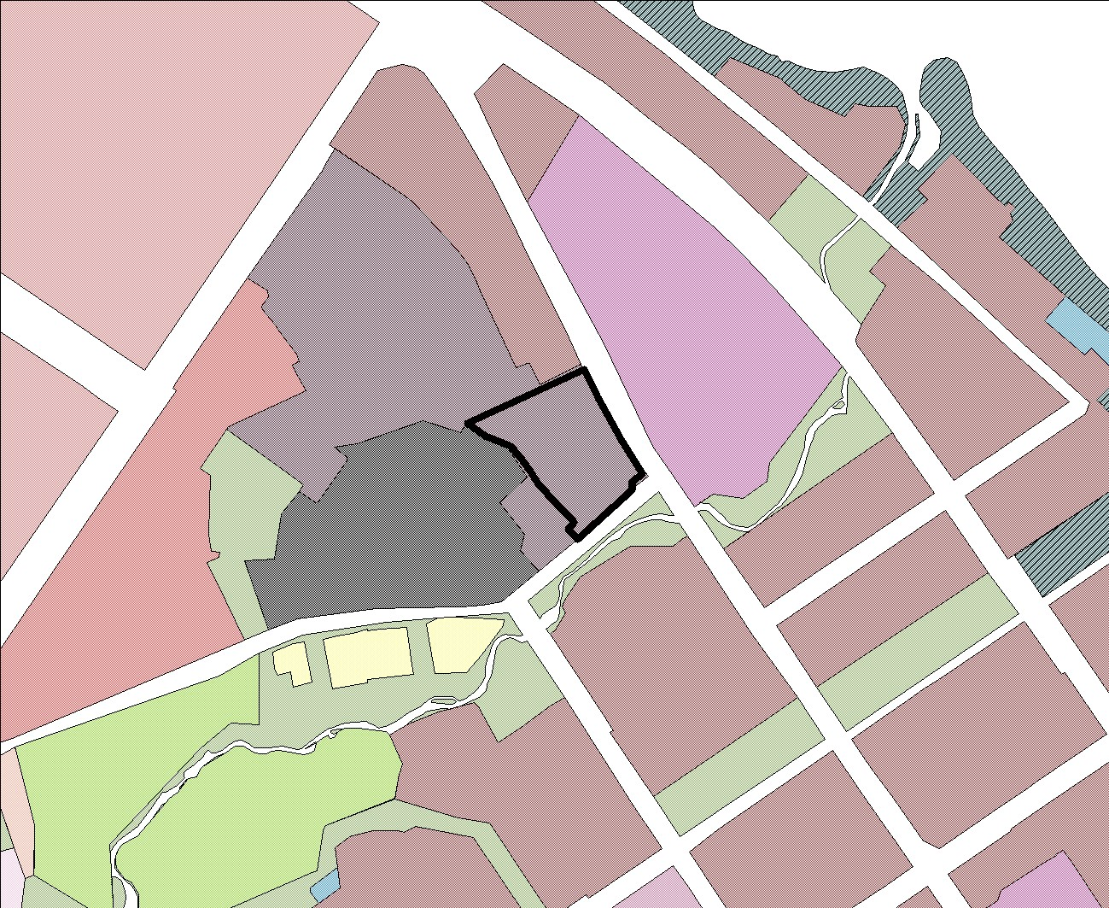
Пп III-V
ул. Ленинградская
ул. Кирова
Вносимое изменение
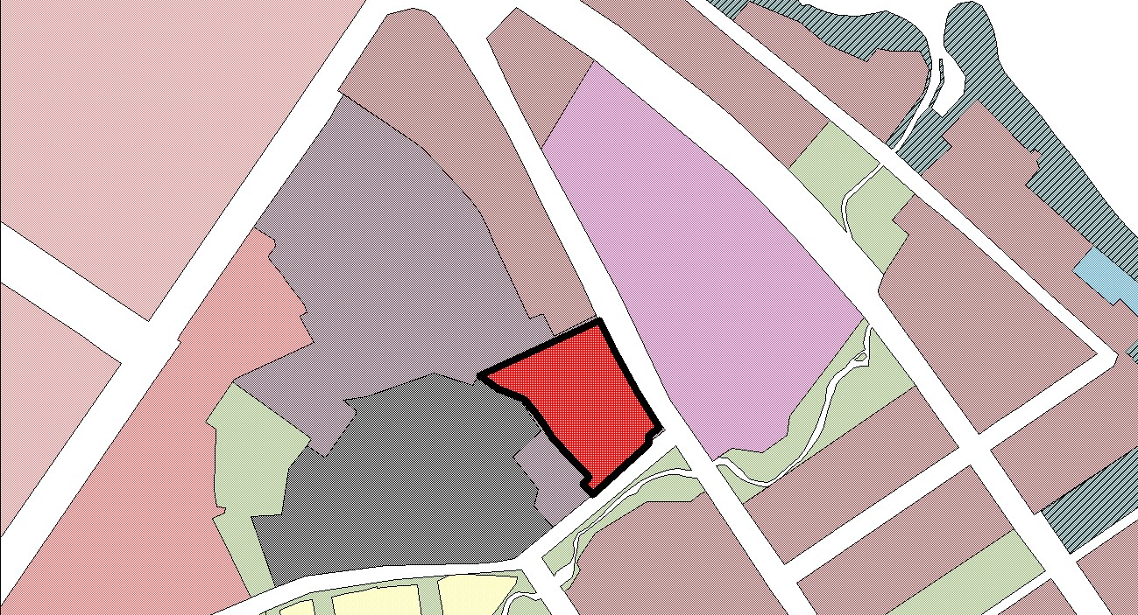
ул. Ленинградская
ул. Кирова
Ог

